2024年下半年（第74次）全国计算机等级考试（NCRE）深圳考区报考简章
整理归属 深圳市招生考试办公室
发布日期 2024-06-21
来源 深圳市招生考试办公室官网
栏目 社考
存档日期 2026-10-27
原文链接 https://szeb.sz.gov.cn/szzkw/zkgg/skxx/content/post_11384716.html

全国计算机等级考试（National Computer Rank Examination，简称NCRE）是由教育部教育考试院主办，面向社会，用于考查应试人员计算机应用知识和能力的全国性计算机水平考试体系。根据教育部教育考试院和广东省教育考试院相关文件要求，现将2024年下半年（第74次）全国计算机等级考试（NCRE）深圳考区报考事宜公布如下：
一、考试时间、方式及开考科目
（一）考试时间
2024年下半年（第74次）NCRE考试时间为2024年9月21日至23日，每天8:00-19:00分批进行，具体考试地点、场次及时间以考生本人准考证所示为准。
（二）考试方式
一至四级均采用上机考试。一级和四级考试时间为90分钟，二级和三级考试时间为120分钟。
（三）开考科目
开考科目、考试大纲及教程目录详见附件1。
二、报考条件
报名者不受年龄、职业、学历等背景的限制，均可根据自己学习情况和实际能力选考相应的级别和科目。同次考试同一考生只能在一个省级承办机构的一个考点报名，最多可报3个科目，且不允许重复报考同一个科目。
考生报名时须填写有效身份证件号码。有效身份证件指包括中华人民共和国居民身份证（含临时身份证）、港澳居民来往内地通行证、台湾居民来往大陆通行证、港澳台居民居住证、护照。
三、报考事项
（一）报名方式及时间
NCRE实行网上报名。考生网上报名时间为2024年6月26日10:00至7月1日16:00。
（二）报考费用
根据广东省发展改革委、广东省财政厅《关于规范全省教育部门教育考试行政事业性收费及有关问题的通知》（粤发改价格〔2022〕442号）要求，NCRE一级至四级的报考费为137元，报考费实行网上缴交。
（三）报名流程
网上报名分为注册账号、填报信息、网上缴费三个步骤。
推荐使用浏览器：谷歌、火狐、IE9+、360浏览器（选择极速模式），网站首页底部有提示。考生网上报名流程图详见附件2,具体报名流程如下：
1.注册账号。考生首次报考，须注册登录账号，登录网址(公网https://passport.neea.cn或教育网https://passport.neea.edu.cn)注册ETEST通行证。ETEST通行证账号在教育部教育考试院所有使用ETEST通行证的考务系统中通用，未注册考生可以使用电子邮箱或手机进行注册。如果已经注册过通行证，在NCRE网上报名时无需再次注册。
2.网上填报信息。考生注册完毕后，登录报名网址(公网https://ncre-bm.neea.cn或教育网https://ncre-bm.neea.edu.cn)，选择“广东省”考生报名入口，用已注册的账号和密码登录，同意并签署报名协议后，进行网上个人信息填报。考生须本人亲自填报，并对所填报的信息内容负完全责任。
考生上传的照片将用于合格证书，应为本人近期正面免冠、白色背景、彩色证件照，不得使用生活照、美颜照等。最小像素高宽为192x144、最小成像区高宽为48mmx33mm，文件大小为20KB-200KB，文件格式为JPEG格式，后缀名为“.jpg”。上传的照片不符合要求或未上传照片的考生不允许参加考试，请考生提前按要求准备好合格照片。考生上传电子照片信息标准详见附件3。
3.考生网上缴费。考生核对填报信息无误后，进行网上缴费，缴费成功后，需返回报名系统查看支付状态，确认报考科目的支付状态为“已支付”，只有支付状态为“已支付”才表示该科目报名成功，否则为报名不成功，不能参加考试。
考生应在提交报名后的24小时内完成缴费，否则报考失效。缴费成功即视为考生已确认报考信息准确，完成本次考试报名，考生不能再行修改报考信息，所造成后果由考生自行承担。
网上支付成功后，考生无论退考或缺考，报考费均不予退还。考生已确认报名信息但未在规定时间缴费的视为自动放弃报名考试资格。
（四）考生报名注意事项
1.考生姓名中如有生僻字无法输入，请用汉语拼音全拼代替生僻字。
2.报考人数达到考点所设定的最大容量后，考生将不能再选报该考点。考点安排详见附件5。
3.同次考试考生只能在同一省级承办机构报名，不允许跨省报考，严禁考生单次考试重复报考同一科目，否则将按照违规处理。
4.全国计算机等级考试各级别获证条件和考试课程、教材列表请参阅附件1。
5.准考证打印时间为：2024年9月14日上午9:00开始，考生自行登录报名系统打印或者到报考点打印准考证。
（五）考生入场
考生入场将采用人脸识别身份验证，请考生严格按照考试时间配合考点做好人脸识别身份验证。
四、成绩与证书
（一）成绩
NCRE考试成绩由教育部教育考试院统一组织评定，并以等第形式公布，分为优秀、良好、及格、不及格四等：90—100分为优秀、80—89分为良好、60—79分为及格、0—59分为不及格。
成绩查询方式：
1.登录中国教育考试网（http://www.neea.edu.cn/）查询。
2.关注广东省教育考试院官方微信号gdsksy查询。
3.关注广东省教育考试服务中心微信公众号GDEESC-1998查询。
考生如对考试成绩、合格证书有疑问，可向考点提出复查或更换申请，由市招生考试部门汇总后上报省考试院，其中成绩复查考生应在考试成绩下发后5个工作日内，向所在考点提出书面申请，逾期不予受理。
（二）证书
教育部教育考试院统一设计、印制、颁发《全国计算机等级考试合格证书》。考试成绩优秀者，在合格证书上注明“优秀”字样；考试成绩良好者，在合格证书上注明“良好”字样；考试成绩及格者，在合格证书上注明“合格”字样。
自2023年9月考试起，教育部教育考试院使用NCRE电子证书替代纸质版合格证书，所有符合取证条件的考生都将获得电子证书，同时不再制作和下发纸质版合格证书，考生可登录中国教育考试网（http://www.neea.edu.cn/）下载打印。
附件：1.全国计算机等级考试大纲及教程目录（2023年版）
2.考生网上报名流程图
3.考生上传电子照片信息标准
4.全国计算机等级考试报名常见问题及解答
5.深圳市全国计算机等级考试报考点一览表
原图分页 1/2
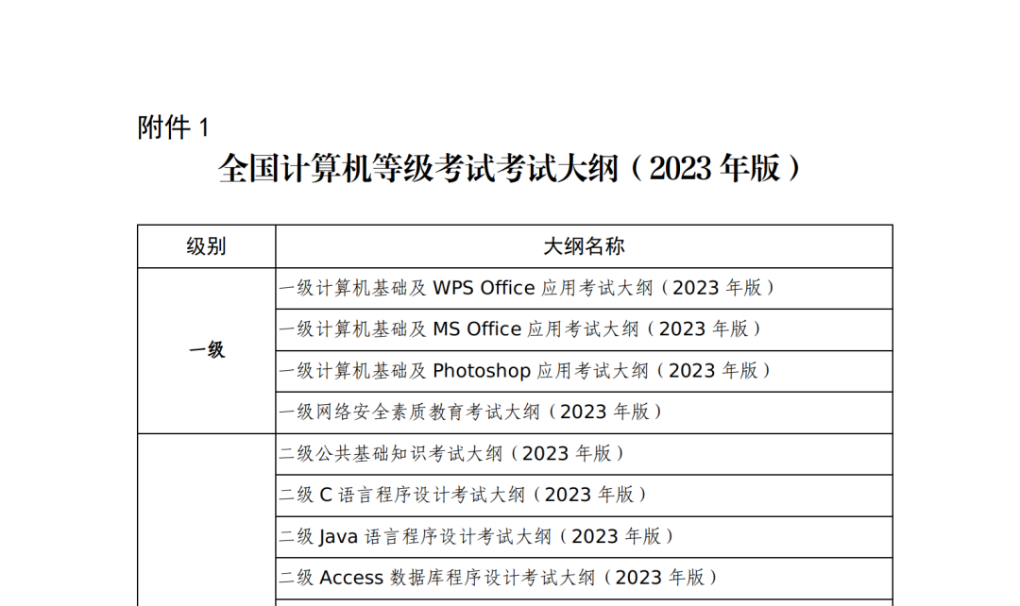
原图分页 2/2
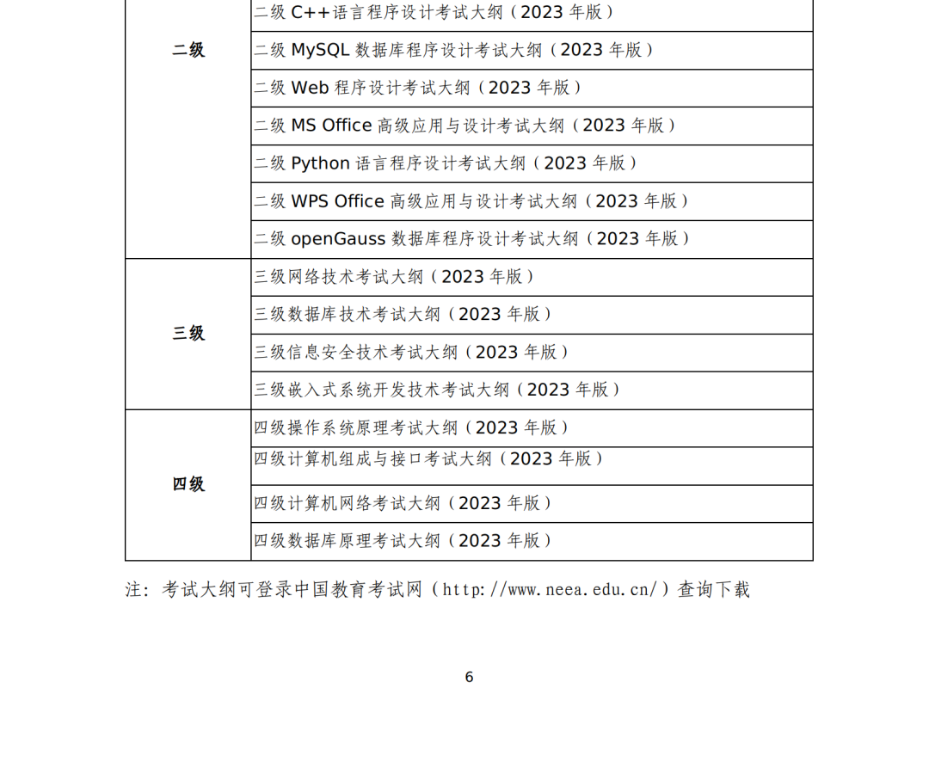
原图分页 1/2
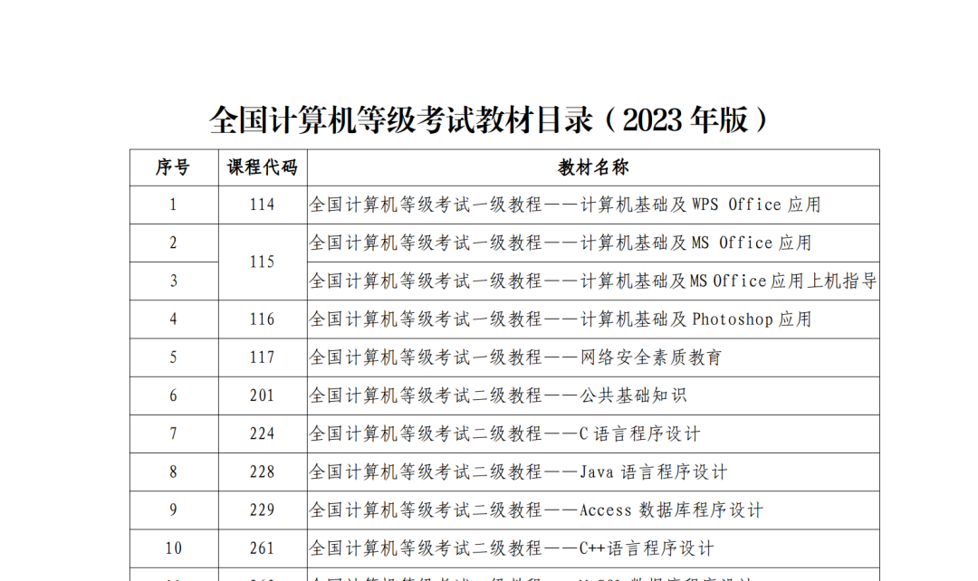
原图分页 2/2
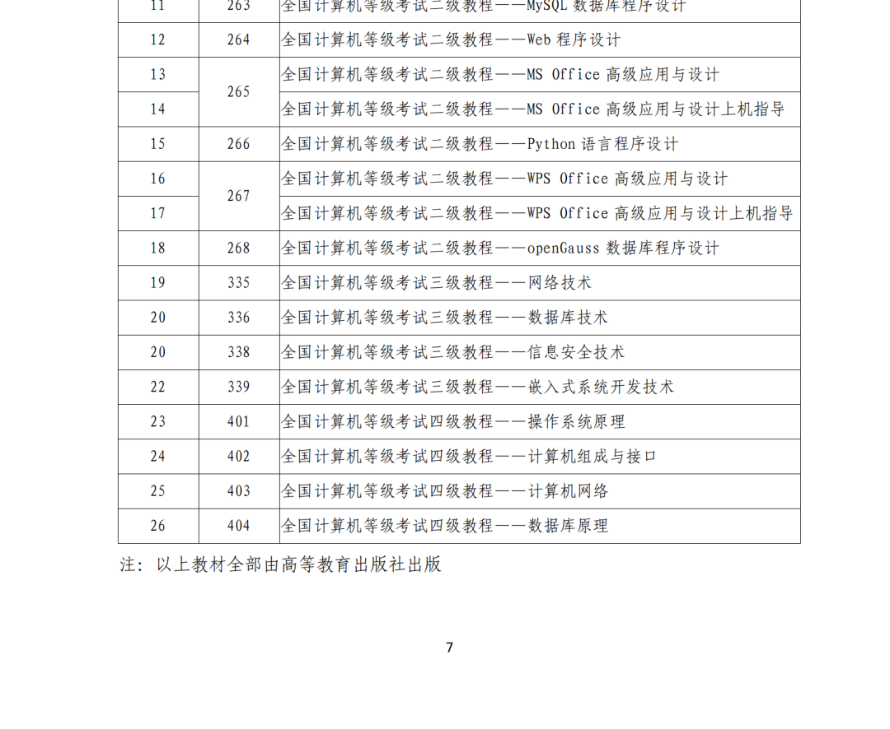
原图分页 1/2
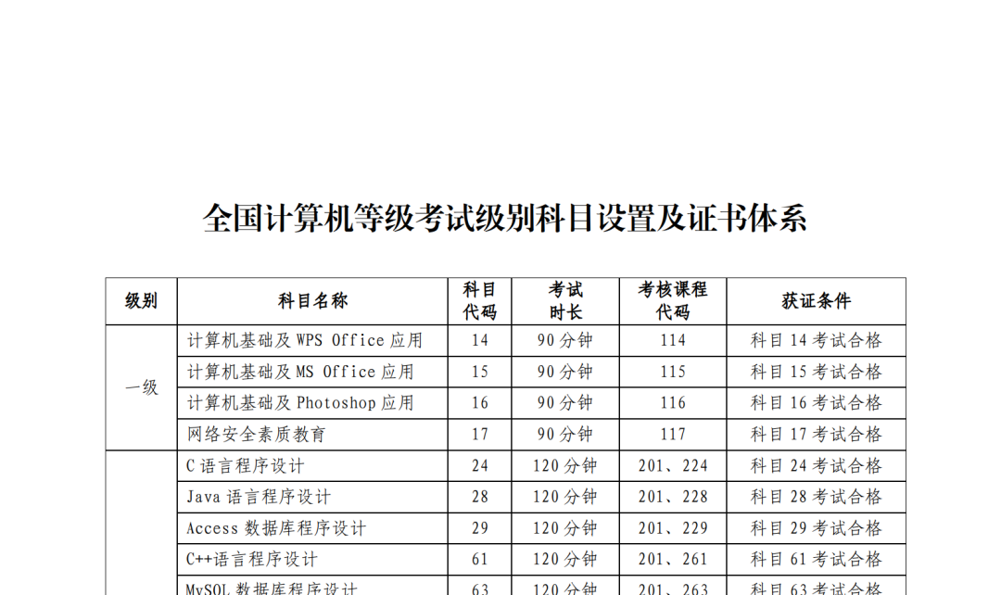
原图分页 2/2
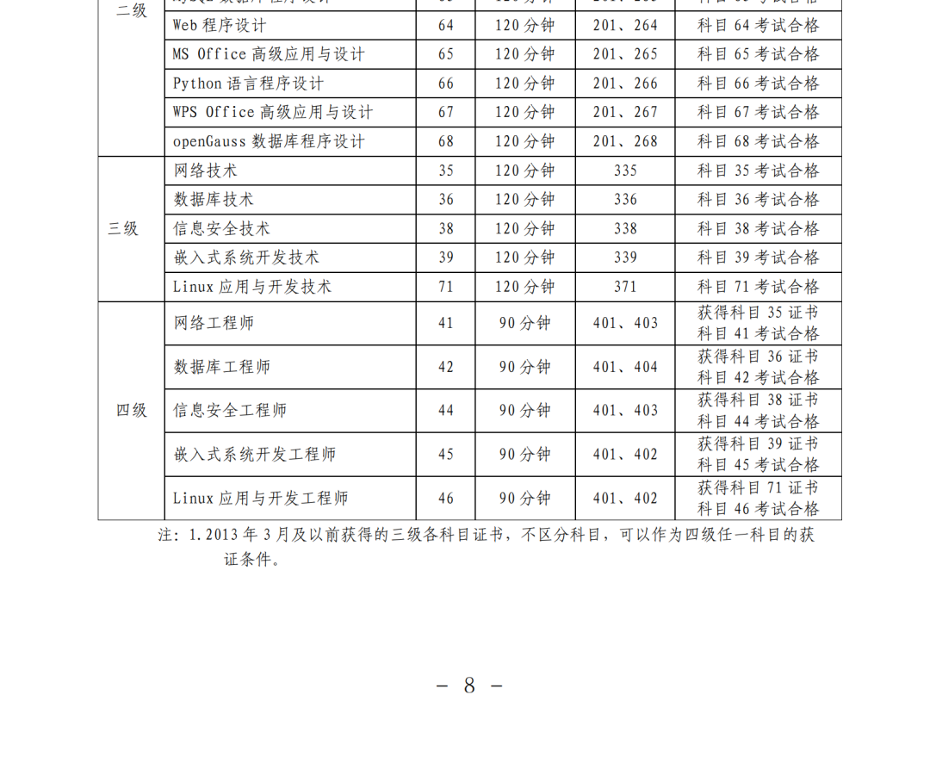
原图分页 1/2
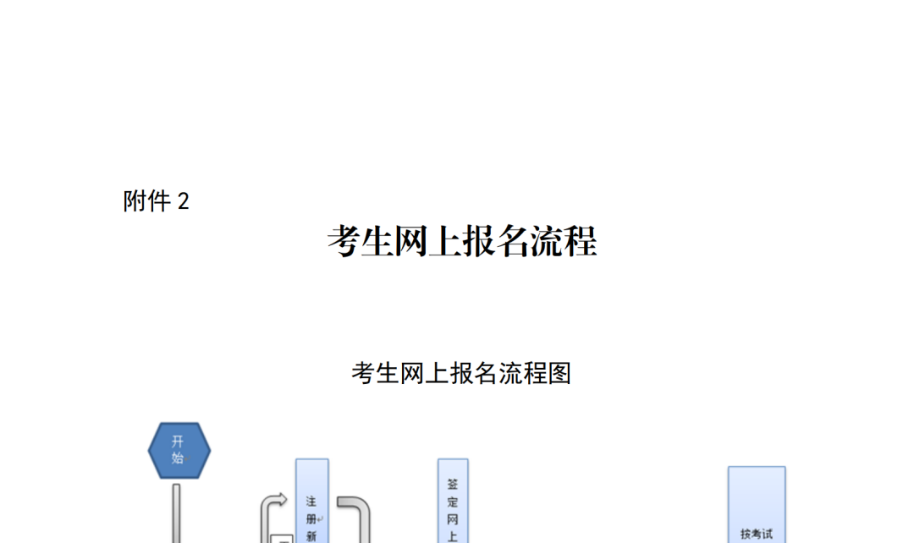
原图分页 2/2
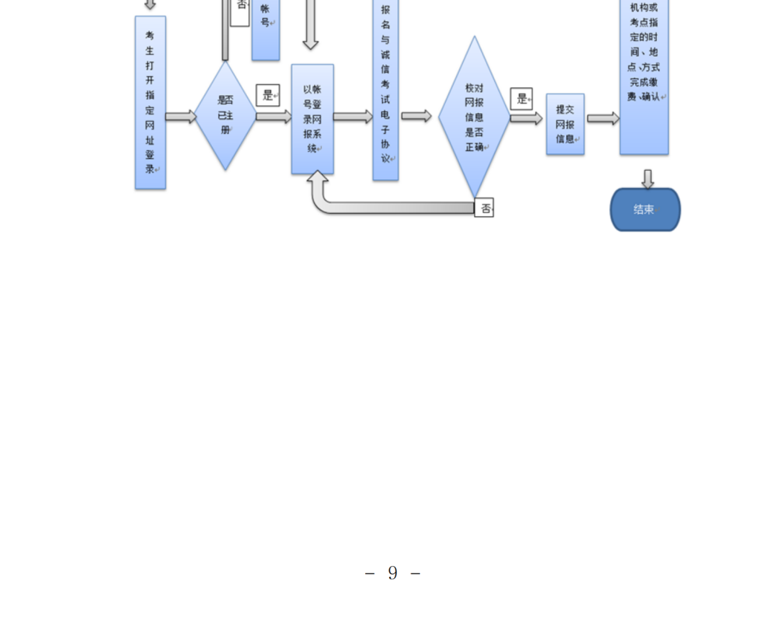
附件3.考生上传电子照片信息标准
1.照片应为考生本人近期正面免冠彩色证件照。
2.成像区上下要求头上部空1/10，头部占7/10，肩部占1/5，左右各空1/10。采集的图象大小最小为192×144（高×宽），成像区大小为48mm×33mm（高×宽）。
3.照片文件应为jpg格式，文件名称为*.jpg，照片命名规则要求为考生的证件号码，注意要与系统内考生报名数据中的证件号码一致，前后不能用空格，证件号码中有括号等特殊字符的注意全半角。
4.文件大小要求在20KB-200KB之间。
附件4.全国计算机等级考试报名常见问题及解答
1.去年已成功报名注册过的，本次报名是否还需再次注册？
答：否。ETEST通行证账号在教育部教育考试院所有使用ETEST通行证的考务系统中通用，未注册考生可以使用电子邮箱或手机进行注册，如果已经注册过通行证，在NCRE网上报名时无需再次注册。
2.注册信息有误该如何进行修改？
答：注册报名网站为教育部教育考试院所有，报名过程中的用户注册、重置密码、费用支付等相关网站操作问题请自行联系教育部教育考试院010-82345361咨询。
3.没有参加过计算机一级的，可以直接报考二级吗？
答：可以。报名者不受年龄、职业、学历等背景的限制，均可根据自己学习情况和实际能力选考相应的级别和科目。根据相关规定，报考NCRE获证条件为：通过一至三级任一科目考试成绩合格即可获得相应证书，通过四级科目考试成绩合格并已经（或同时）获得三级相关证书的，可获得相应证书。
4.报考时选错级别科目，但已缴费可否重置修改？
答：不可以。缴费成功即视为考生已确认报考信息准确，完成本次考试报名，考生无权再修改报考信息，所造成后果由考生自行承担。
5.报名缴费重复缴了两次，会自动退费吗？
答：会。考生报名缴费时如重复缴费，教育部教育考试院将在报名结束并完成对账确认后原路退回重复缴交费用。
6.考生报考时如何了解相关报考信息?
答：考生报考时可登录广东省教育考试院官网（https://eea.gd.gov.cn/）、官方微信号gdsksy、广东教育考试服务网（http://www.eesc.com.cn/）或深圳市招生考试办公室官网（https://szeb.sz.gov.cn/szzkw/）、深圳市招生考试办公室微信公众号，查询当次NCRE报考简章，了解相关报考事宜。
原图分页 1/2
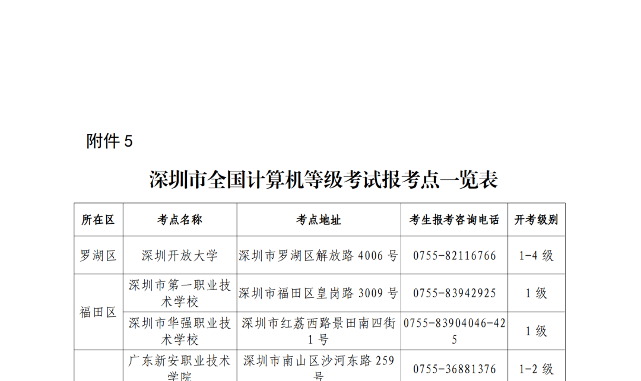
原图分页 2/2
